Встречайте Monobank
На данный момент существует огромное количество банков, но определится с его выбором не так уж и просто, давайте узнаем чем же так хорош Monobank.
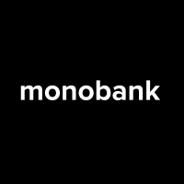
В нашей статье Вы прочитаете:
- Что такое Monobank?
- Приложение «Monobank»
- Плюсы банка
- Первый в Украине банк с кэшбэком
- Услуга Потряси для перевода
- Как работает рассрочка
- Депозиты в Монобанке
- Карточки Монобанка
- Отзывы клиентов
Что такое Monobank
Monobank — это украинское приложение для интернет-банкинга и одноимённый виртуальный банк, запущенные в 2017 году. Работает по банковской лицензии «Универсал Банка». Monobank это первый банк, который позволяет вкладчику проводить все свои финансовые операции в смартфоне, в том числе открывать счет, получать выписки для посольств и общаться со службой поддержки. К приложению прилагается банковская карта для расчетов в магазинах.
Приложение «Monobank»
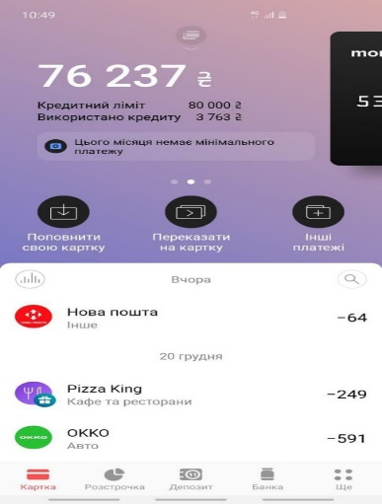
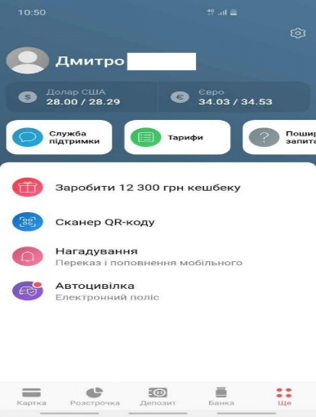
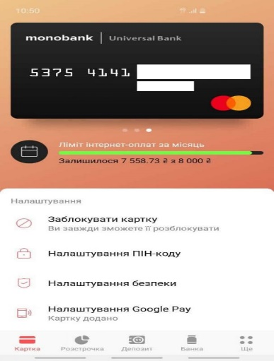
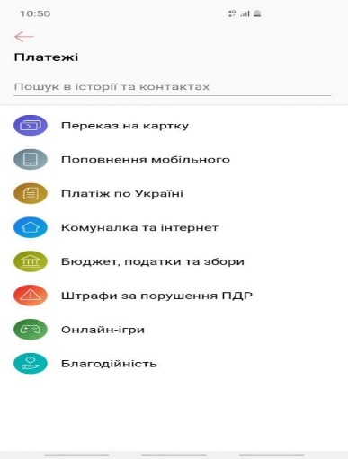
Вопреки ожиданиям, приложение монобанк очень лаконичное и совсем не напоминает другие приложения. Организация элементов, переключатели, плоский и четкий дизайн принесут Вам приятные впечатления.
Приложение Монобанк предоставляет услуги: пополнение мобильного, P2P переводы, оплата коммунальных платежей и интернета, штрафы, ну и онлайн-игры. Все что вам нужно можно оплатить в пару кликов.
Снять деньги с карты монобанк можно в банкомате любого банка. Карта всех ближайших банкоматов уже есть в вашем приложении. Если у вас возникают трудности с чем либо, монобанк предлагает подключить себе контакт быстрой техподдержки. Осуществляется при помощи одного из популярных мессенджеров. Наиболее популярные из них это Viber, Telegram.
Плюсы банка
- бесплатное пополнение
- бесплатные переводы на другую карту
- бесплатная оплата коммунальных услуг
- бесплатные платежи на счета украинских компаний и организаций
- бесплатное пополнение мобильного телефона
- отсутствие скрытых комиссий
- возможность контролировать любое действие с помощью смартфона в несколько нажатий
Все это делает карту monobank одной из лучших кредиток на украинском рынке.
Первый в Украине банк с кэшбэком
Кэшбэк — это возврат процента от потраченной суммы.

«За какие товары Монобанк выплачивает кэшбэк?»
Вот самые популярные категории товаров:
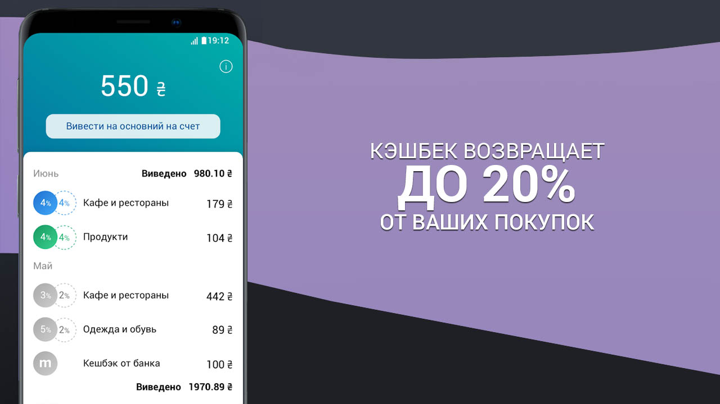
- книги;
- рестораны и кафе;
- заправки и авто;
- цветы;
- красота и медицина;
- развлечения;
- кино;
- медикаменты;
- товары для животных.
В начале месяца каждому пользователю предоставляют на выбор 2 категории из 6, при выборе вам будут видны проценты кэшбэка. Поменять категории вы сможете в начале следующего месяца.
Cashback можно вывести на основной счет, как только накопленная сумма достигнет 100 гривен.
Cashback нужно вывести на основной счет, как только сумма достигнет 500 гривен. Только после вывода кэшбэк будет насчитываться снова.
Подробнее про кэшбэк:
- Максимальный процент кэшбэка составляет 20%, минимальный 2%, зависит от категории;
- Комиссия за вывод на основной счет — 19,5%;
- Насчитывается только за 2 группы товаров которые вы выбираете в начале месяца;
- После покупки сразу приходит уведомление о снятой сумме, и о зачисленной сумме cashback;
- Насчитывается за покупки заграницей.
Услуга Потряси для перевода
Теперь, чтобы перевести деньги человеку который стоит рядом, вам нужно всего лишь одновременно потрясти свои смартфоны с открытым приложением. И все. Вам даже не нужно знать номер карты или мобильный получателя. Эта крутейшая услуга доступна только в Монобанке!
Для более удобного использования услуги Потряси для перевода добавьте фотографию на аватар, и друзья будут видеть вас в выписке о пришедших платежах.
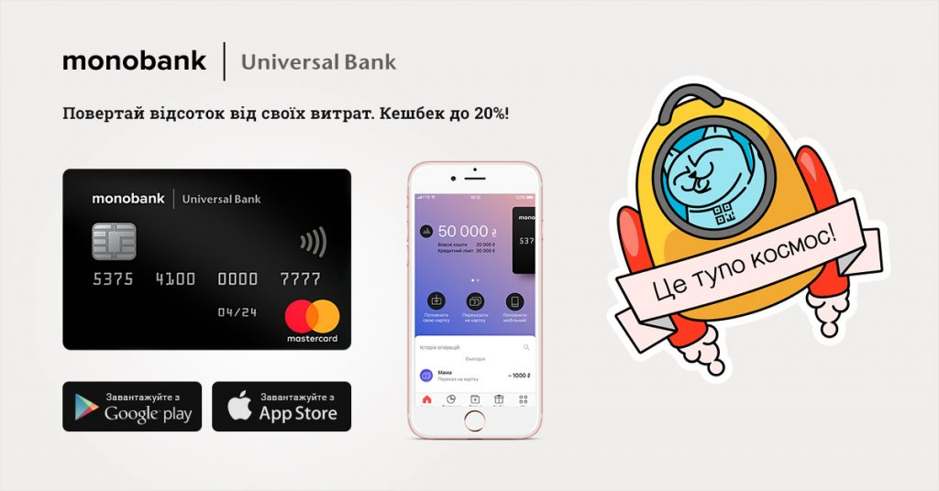
Чтобы добавить фото зайдите в меню Еще.
Всякий раз, когда вам нужно перевести деньги кому-то или получить оплату, достаточно просканировать карту в приложении и ввести сумму.
Отменить платеж можно в течение 10 секунд с момента отправки.
Есть 2 вида напоминаний: о переводе на карточку и о пополнении мобильного. Активировать эту услугу вы сможете в меню:
- Еще — далее
- Напоминания — Создать напоминание.

Как работает рассрочка
Рассрочку можно оформить на период с 3 до 24 месяцев. Воспользоваться рассрочкой вы сможете такими способами:
- Купить товар в любом магазине. В меню Рассрочка выберите количество платежей и сумму покупки. Следующая покупка с карты будет оформлена в рассрочку.
- Вернуть деньги за осуществленную покупку и оплачивать ее частями. Выберите в Истории операций платеж стоимостью более 1000 грн. и придерживайтесь инструкций. За использование рассрочки — комиссия 1,9% от суммы покупки каждый месяц, досрочное погашение не исключает комиссию. В течение 1 недели с момента совершения любой покупки вы сможете оформить на нее рассрочку.
Депозиты в Монобанке
Минимальная сумма открытия депозита от 1000 грн. / 100 евро / 100 долларов. Максимальная сумма депозита не фиксирована.
Возможно оформить любое количество депозитов.
Внести деньги на депозит вы сможете в несколько способов:
- с карт любого украинского банка;
- по реквизитам в кассе или онлайн банкинге любого банка;
- наличными с 0% комиссии в кассах партнерских банков.
Депозит Спортивный
Условия: каждый день необходимо проходить более 10 000 шагов. Для пользователей смартфонов на IOS вам понадобится скачать приложение «Health», а на Android «Google Fit».
Подробнее:
- на 3 месяца под 17% годовых;
- только в гривне;
- выплата каждый месяц;
- за 4 и более пропущенных дней ставка падает до 15%;
- досрочное расторжение в период первых 2 дней.
Другие депозиты
Следующие депозиты работают на одинаковых условиях: валюта: гривны/ доллары/ евро; ежемесячная выплата; можно пополнять; нельзя досрочно расторгнуть договор.
- депозит на год 18% годовых;
- на полгода: 17% годовых;
- 3 месяца: 16% годовых;
- месяц: 13,5% годовых.

Как открыть депозит
- Зайдите в меню Депозит, выберите желаемый вариант депозита, валюту и сумму.
- Внесите оплату банковским переводом или наличкой в отделении банка.
- Получайте депозитные проценты на карточку или прибавляйте их к общей сумме депозита.

Карточки Монобанка
Как заказать гривневую карту Monobank
Зайдите в приложение, отсканируйте паспорт и идентификационный код (сделайте фото).
После того как вы отсканировали документы, можете заказать доставку банковской карточки с курьером или выбрать подходящий пункт выдачи в вашем городе, и забрать ее самостоятельно. Если в приложении вы не сможете заказать доставку — свяжитесь со службой поддержки, оператор поможет выбрать день, когда курьеры менее загружены.
Чтобы начать пользоваться картой, отсканируйте ее в приложении. Далее определите пин-код.
Как заказать именную карту Monobank
Заказать именную карту Монобанк вы сможете после заказа стандартной гривневой карточки, это стоит 150 гривен. Карточка будет готова в течение 14 дней с момента заказа. Получить ее можно либо курьерской доставкой, либо на отделение Новой Почты.
Подробнее:
- Зайдите в приложение: меню Карта — Выпустить именную карту — Выбрать фото.
- Затем укажите как пишется ваше имя латинскими буквами.
- Определите доставку карты — с курьером или в отделение Новой Почты.
- Оплатите именную карточку.
- Далее ждите уведомление от Новой Почты, получите и активируйте ее.
Как заказать долларовую и евро карту Монобанк
Для заказа, нажмите на черную иконку возле изображения баланса. Затем в открытом окне вы увидите надпись Виртуальная карта USD/ EUR, нажмите → Активировать, это бесплатно.
После активации виртуальной карты вы сможете заказать пластиковую валютную карту в USD/ EUR.

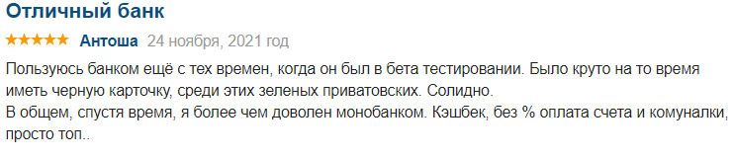
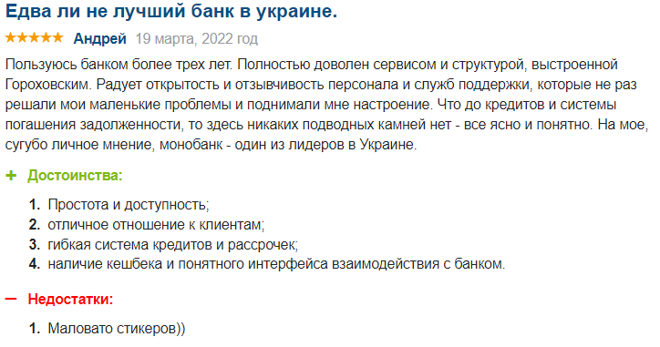
Отзывы клиентов
